LOURDES y sus milagros

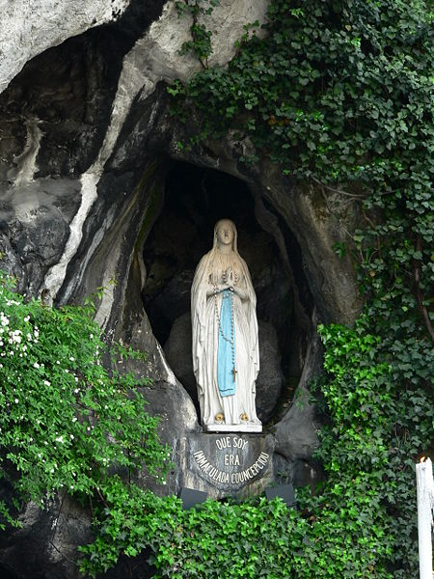

Que en Lourdes hay con frecuencia hechos milagrosos no cabe duda. Que hay muchos que quieren atribuirlos a supersticiones y a sugestiones también es cierto. Y que son frecuentes los hechos portentosos que hacen pensar a los creyentes que acuden a la cueva de la roca de Massabiell, también es seguro
Un par de ejemplos

La curación de Bernadeta Soubirons, la vidente
.
En agosto de 1859 algunos sacerdotes interrogaron a Bernadeta:
—¿Qué tal estás, hija mía? ¿Te encuentras mal?— dijo uno de ellos.
—Sí, señor cura.
—¿Qué tienes?
—Me duele el pecho.
—Pero ¿no bebes agua de la gruta?
—Sí, señor.
—Si esta agua cura a los demás enfermos, ¿por qué no te cura a ti?
—Porque seguramente la Virgen quiere que yo padezca.
—¿Por qué quiere la Virgen que padezcas?
—Porque lo necesito.
—¿Y por qué lo necesitas más que los otros?
—¡Dios lo sabe!

Bernadeta sabía que no se le había prometido la felicidad en este mundo. Su salud fue siempre precaria. Padecía de reumatismo; sus crisis de asma eran a veces tan violentas que había que acercarla a la ventana para poder respirar; entones exclamaba: Abridme el pecho. La enfermedad fue su compañera inseparable durante toda su vida.

Sin embargo, María Inmaculada quiso añadir a la merced de las apariciones la de una curación milagrosa. En Marzo de 1862 Bernadeta cogió una pulmonía y tuvo que guardar cama varias semanas. El domingo de Pascua, 20 de abril, el sol brillaba como nunca; entonces, bien arropada, se le concedió la satisfacción de visitar la gruta. Desgraciadamente, recayó, y el lunes de Quasimodo el médico del hospital temió un desenlace fatal.

Avisada la familia, se presentó en el acto. Con lágrimas en los ojos, sus padres se dirigieron a la Señora: «¡Virgen Santísima, que perdemos a Bernadeta!».

Las amigas de la vidente rezaban en torno del lecho donde ella agonzaba. El coadjutor, abate Pomien, le administró la Extremaunción y a duras penas logró depositar en sus labios una partícula de hostia consagrada.

En aquel momento Bernadeta abrió los ojos y murmuró : «¡Agua de la gruta!»
Bebió, y al instante exclamó, llena de alegría: «¡Estoy curada!». Luego añadió: «Me ha parecido que una montaña se desprendía de mi pecho.»

A la mañana siguiente, cuando el doctor Balencie llegó al hospital, se le indicó que pasara al salón de visitas. Estaba persuadido de que la superiora iba a anunciarle el fallecimiento de Bernadeta; mas su sorpresa fue grande cuando se encontró frente a frente con la enferma, sana y salva.

«¡Ah—exclamó—, seguramente tomó el remedio que le había recetado!».
Para confusión suya tuvieron que decirle que no lo había probado. Su curación había sido instantánea. Jesús y María habían querido demostrar su afecto a la vidente, en espera de concederle un día de gloria eterna que le había prometido la Señora de Massabielle.

Bernadeta siguió padeciendo de asma, «su instrumento de penitencia», su cruz de todos los días, por espacio de diecisiete años más. El hecho milagroso ocurrió el 28 de abril de 1862.

Del libro “Miracles à Lourdes? J. M. Tauriac, p. 158-59.

